**Hầu hết trẻ em đều thích uống nước ép trái cây vì vị ngon ngọt và dễ uống. Vậy cha mẹ nên cho trẻ uống nước trái cây như thế nào để tốt cho sức khỏe?**

Nước ép trái cây có vị ngon, nhiều người nghĩ loại đồ uống này dễ tiêu hóa với trẻ em, tốt cho sức khỏe hơn nhiều so với nước ngọt. Tuy nhiên, nước ép trái cây có thực sự tốt cho trẻ nhỏ không? Tuổi nào nên cho bé uống nước trái cây thì phù hợp?

**1. Khi nào nên cho trẻ uống nước ép trái cây?**

Theo TS.BS. Nguyễn Trọng Hưng - Viện Dinh dưỡng Quốc gia, nước ép trái cây có giá trị dinh dưỡng và lượng chất xơ rất thấp. Không chỉ vậy, chúng còn chứa nhiều đường khiến trẻ dễ tăng cân. Nhiều khuyến nghị về dinh dưỡng cho rằng không nên cho trẻ sơ sinh uống nước ép trái cây. Trong 6 tháng đầu đời bé chỉ cần bú sữa mẹ hoặc sữa công thức là đủ.

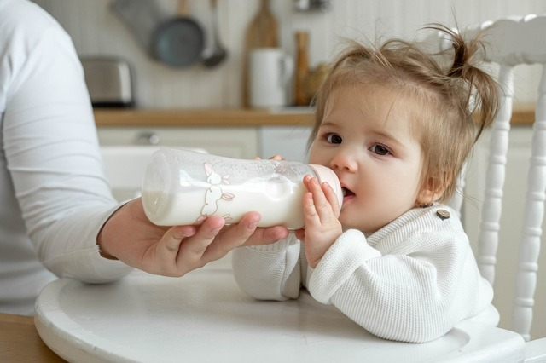

*Trẻ dưới 6 tháng chỉ cần bú mẹ hoặc sữa công thức là đủ.*

Viện Nhi khoa Hoa Kỳ (AAP) cho biết, nước ép trái cây có vẻ như là một món chủ yếu trong chế độ ăn của nhiều trẻ em và đó là điều đáng lo ngại. Các nhà dinh dưỡng đã thấy được vai trò của nước ép trái cây đối với tình trạng béo phì và sâu răng ở trẻ em. Do đó AAP đã thay đổi thời gian bắt đầu sử dụng nước trái cây với trẻ từ 6 tháng tuổi lên 1 tuổi khi họ đưa ra các khuyến nghị cập nhật vào năm 2017.

**2. Nên cho trẻ uống bao nhiêu nước trái cây mỗi ngày?**

Mặc dù có rất nhiều mối nguy hiểm khác quan trọng hơn đối với sức khỏe của con bạn, nhưng uống quá nhiều nước trái cây có thể là một vấn đề. Do nước ép trái cây chứa lượng đường khá cao nên có nguy cơ khiến trẻ bị thừa cân khi cho bé uống quá nhiều loại nước này. Với trẻ nhỏ, ngoài việc gây tăng cân và sâu răng, nước ép trái cây còn có thể góp phần gây ra tiêu chảy và các vấn đề về đường tiêu hóa khác, chẳng hạn như đầy hơi, chướng bụng và đau bụng.

Theo AAP, uống quá nhiều nước trái cây làm trẻ no và làm giảm cảm giác thèm ăn các thực phẩm bổ dưỡng khác. Mặc dù con bạn vẫn sẽ nhận được nhiều calo từ nước trái cây, nhưng chúng chủ yếu đến từ đường hoặc carbohydrate và trẻ sẽ bị thiếu protein, chất xơ, dẫn đến chế độ ăn uống kém cân bằng. Ngoài ra, nếu con bạn uống nhiều nước trái cây thì trẻ sẽ không uống nhiều sữa, vốn là nguồn cung cấp canxi cũng như các vitamin và chất dinh dưỡng cần thiết khác.

AAP vẫn khuyến khích trẻ từ 1 tuổi trở lên chỉ uống sữa và nước lọc, nhưng nếu bạn chọn cho trẻ uống nước trái cây thì nên tuân theo những khuyến nghị sau đây.

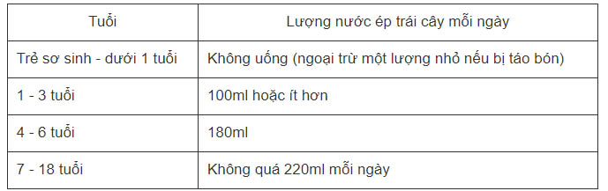

Thay vì nước trái cây, nên khuyến khích trẻ ăn cả trái cây và uống sữa hoặc nước. Hãy chắc chắn rằng con bạn đang ăn một chế độ ăn uống cân bằng trước khi bạn cho chúng uống thêm nước trái cây. Nếu bạn muốn bé uống nước ép trái cây thì hãy dùng trái cây tươi để ép và tốt hơn bạn nên tự pha nước trái cây tươi ở nhà bằng máy xay sinh tố.

TS.BS. Nguyễn Trọng Hưng lưu ý, cách mà bạn có thể đảm bảo trẻ có đủ dưỡng chất là thêm một phần nhỏ trái cây vào khẩu phần dinh dưỡng mỗi ngày. Trái cây chứa nhiều vitamin, khoáng chất, chất xơ và carb phức hợp rất quan trọng trong quá trình phát triển của trẻ. Khi trẻ được trên 8 tháng tuổi, bạn nên cho trẻ tập ăn nhiều loại trái cây và các loại rau khác nhau.

Bạn có thể cho bé ăn dạng nghiền, xay nhuyễn hoặc xắt thành miếng nhỏ để bé dễ ăn. Khẩu phần nước trái cây mỗi ngày là một nửa cốc trái cây nếu trẻ 1-3 tuổi và 3/4 cốc nếu 4-6 tuổi hoặc 100-200g quả/24 giờ.

Nói chung, nếu con bạn đang có một chế độ ăn uống cân bằng, bao gồm một số loại trái cây và rau quả tươi; đang ăn các sản phẩm từ sữa và uống đủ nước mỗi ngày; trẻ không gặp vấn đề về sâu răng hoặc thừa cân, thì trẻ có thể không gặp vấn đề về nước trái cây và không cần cắt giảm nước ép trái cây. Nếu con bạn vượt quá giới hạn AAP nêu trên và gặp vấn đề tiêu hóa như kén ăn, tiêu chảy, đau bụng; có chế độ ăn uống kém cân bằng; bị sâu răng; trẻ thừa cân, thì bạn nên cân nhắc thực hiện các bước để hạn chế trẻ uống nước trái cây.

*Theo suckhoedoisong.vn*